2015届高三文科数学模拟试题

一、选择题共9小题，每小题5分，共45分。在每小题列出的四个选项中，选出符合题目要求的一项。
1．已知集合P=｛x︱x²≤1｝，M=．若P∪M=P，则的取值范围是（ ）
A. (∞, 1] B. [1, +∞） C. [1，1] D.（-∞，1] ∪[1，+∞）
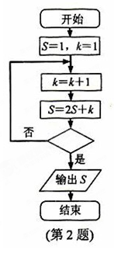
2．某程序框图如图所示，若输出的S=57，则判断框内为（ ）
A. k＞4? B. k＞5? C. k＞6? D. k＞7?
3．曲线+的离心率为（ ）
A． B． C． D．2
4．通过随机询问110名不同的大学生是否爱好某项运动，得到如下的列联表：
 | 男 | 女 | 总计
爱好 | 40 | 20 | 60
不爱好 | 20 | 30 | 50
总计 | 60 | 50 | 110
由
附表：
 | 0．050 | 0．010 | 0．001
 | 3．841 | 6．635 | 10．828
参照附表，得到的正确结论是（ ）
- 有99%以上的把握认为“爱好该项运动与性别有关”
- 有99%以上的把握认为“爱好该项运动与性别无关”
- 在犯错误的概率不超过0．1%的前提下，认为“爱好该项运动与性别有关”
- 在犯错误的概率不超过0．1%的前提下，认为“爱好该项运动与性别无关”
5．若,是非零向量，“⊥”是“函数为一次函数”的（ ）
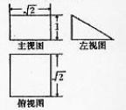
A.充分而不必要条件 B.必要不充分条件
C.充分必要条件 D.既不充分也不必要条件
6．若某空间几何体的三视图如图所示，则该几何体的体积是（ ）
A． B． C． D． 1
7．设函数$f(x)=\begin{aligned}\left\{(a−2)x(x≥2) | \right.\end{aligned}$是R上的单调递减函数，则实数a的取值范围为( )
A．(-∞，2) B．(-∞，$\frac{\text{13}}{8}$] C．(0,2) D．[$\frac{\text{13}}{8}$,2)
8．设$f(x)=x^{2}−6x+5$，且实数x、y满足条件$\begin{aligned}\left\{f(x)−f(y)≥0, | \right.\end{aligned}$则$\frac{y}{x}$的最大值是（ ）
A．$9−4\sqrt{5}$ B．3 C．4 D．5
9．已知直线$y=x−2$与圆$x^{2}+y^{2}−4x+3=0$及抛物线$y^{2}=8x$依次
交于$A、B、C、D$四点，则$|\text{AB}|+|\text{CD}|$等于 （ ）
A.10 B.12 C.14 D.16

二、填空题：本大题共7小题，每小题5分，共35分。
10．复数的模等于__________；
11．已知向量，满足，， 与的夹角为120°，则 ；
12．已知$α$是第二象限角，且sin($π+α)=−\frac{3}{5}$，则tan2$α$的值为 ；
13．若命题“”是假命题，则m的取值范围是________ _ ；
14．在直角坐标系中，曲线的参数方程为．在极坐标系（与直角坐标系取相同的长度单位，且以原点为极点，以轴正半轴为极轴）中，直线的方程为则与的交点个数为 ；
15．数列的前n项和为，若数列的各项按如下规律排列：
有如下运算和结论：
①
②数列是等比数列；
③数列的前n项和为
④若存在正整数k，使
其中正确的结论有 （填写序号）。
三、解答题。共6小题，共75分，解答应写出文字说明，演算步骤或证明过程。[来源:Z#xx#k.Com]
16．（本小题满分12分）已知函数。
（1）求的最小正周期；
（2）求在区间上的最大值和最小值以及相应的的值。

17．（本小题满分12分）在某次测验中，有6位同学的平均成绩为75分。用x_{n}表示编号为n（n=1,2,…,6）的同学所得成绩，且前5位同学的成绩如下：
编号n | 1 | 2 | 3 | 4 | 5
成绩x_{n} | 70 | 76 | 72 | 70 | 72
（1）求第6位同学的成绩x₆，及这6位同学成绩的标准差s；
（2）从前5位同学中，随机地选2位同学，求恰有1位同学成绩在区间（68，75）中的概率。

18．（本题满分12分）如图，三棱柱的底面是边长为2的正三角形且侧棱垂直于底面，侧棱长是，D是AC的中点.
（1）求证：平面平面；
（2）求直线与平面所成的角的正弦值.

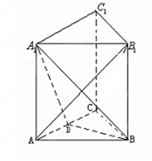

19．（本小题满分13分）已知曲线$f(x)=\frac{{\text{log}}_{2}(x+1)}{x+1}(x>0)$上有一点列$P_{n}(x_{n},y_{n})(n∈N^{})$，点$P_{n}$在x轴上的射影是$Q_{n}(x_{n},0)$，且$x_{n}=2x_{n−1}+1(n∈N^{})$，$x_{1}=1$.
（1）求数列$\left\{x_{n}\right\}$的通项公式；
（2）设梯形$P_{n}Q_{n}Q_{n+1}P_{n+1}$的面积是$S_{n}$，求证：$\frac{1}{S_{1}}+\frac{1}{2S_{2}}+⋯+\frac{1}{{\text{nS}}_{n}}<4$．

20．（本题满分13分）已知椭圆：离心率为，且曲线上的一动点到右焦点的最短距离为。
（1）求椭圆的方程；
（2）过点(，)的动直线$l$交椭圆于、两点，试问：在坐标平面上是否存在一个定点，使得无论$l$如何转动，以为直径的圆恒过定点？若存在，求出点的坐标；若不存在，请说明理由．

21．（本题满分13分）已知$f(x)=\text{ln}(x+1),$ $g(x)=\frac{1}{2}{\text{ax}}^{2}+\text{bx}$[来源:学§科§网]
（1）若$a=0$，$b=1$时，求证：$f(x)−g(x)≤0$对于$x∈(−1,+∞)$恒成立；
（2）若$b=2$，且$h(x)=f(x−1)−g(x)$存在单调递减区间，求$a$的取值范围；
（3）利用（1）的结论证明：若$0<x<y$，则$x\text{ln}x+y\text{ln}y>(x+y)\text{ln}\frac{x+y}{2}$．
2015届高三文科数学月考试题
答案
一、选择题共9小题，每小题5分，共45分。在每小题列出的四个选项中，选出符合题目要求的一项。
1．已知集合P=｛x︱x²≤1｝,M=｛a｝.若P∪M=P,则a的取值范围是（ C ）
A.(-∞, -1] B.[1, +∞） C.[-1，1] D.（-∞，-1] ∪[1，+∞）
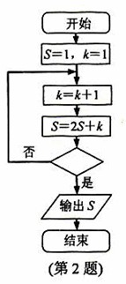
2．某程序框图如图所示，若输出的S=57，则判断框内为（ A ）
A. k＞4? B.k＞5? C. k＞6? D.k＞7?
3．曲线+的离心率为 （ B ）
A． B． C． D．2
4．通过随机询问110名不同的大学生是否爱好某项运动，得到如下的列联表：
 | 男 | 女 | 总计
爱好 | 40 | 20 | 60
不爱好 | 20 | 30 | 50
总计 | 60 | 50 | 110
由
附表：
 | 0．050 | 0．010 | 0．001
 | 3．841 | 6．635 | 10．828
参照附表，得到的正确结论是（ A ）
- 有99%以上的把握认为“爱好该项运动与性别有关”
- 有99%以上的把握认为“爱好该项运动与性别无关”
- 在犯错误的概率不超过0．1%的前提下，认为“爱好该项运动与性别有关”
- 在犯错误的概率不超过0．1%的前提下，认为“爱好该项运动与性别无关”
5．若,是非零向量，“⊥”是“函数为一次函数”的（ B ）
A.充分而不必要条件 B.必要不充分条件
C.充分必要条件 D.既不充分也不必要条件
6．若某空间几何体的三视图如图所示，则该几何体的体积是（ D ）
A． B． C． D． 1
7．设函数$f(x)=\begin{aligned}\left\{(a−2)x(x≥2) | \right.\end{aligned}$是R上的单调递减函数，则实数a的取值范围为( B )
A．(-∞，2) B．(-∞，$\frac{\text{13}}{8}$] C．(0,2) D．[$\frac{\text{13}}{8}$,2)
8．设$f(x)=x^{2}−6x+5$，且实数x、y满足条件$\begin{aligned}\left\{f(x)−f(y)≥0, | \right.\end{aligned}$则$\frac{y}{x}$的最大值是（ D ）
A．$9−4\sqrt{5}$ B．3 C．4 D．5
9．已知直线$y=x−2$与圆$x^{2}+y^{2}−4x+3=0$及抛物线$y^{2}=8x$依次
交于$A、B、C、D$四点，则$|\text{AB}|+|\text{CD}|$等于 （ C ）
A.10 B.12 C.14 D.16

二、填空题：本大题共7小题，每小题5分，共35分。
10．复数的模等于__________。
11．已知向量，满足，， 与的夹角为120°，则 。
12．已知$α$是第二象限角，且sin($π+α)=−\frac{3}{5}$，则tan2$α$的值为
13．若命题“”是假命题，则m的取值范围是___.m>1______
14．在直角坐标系中，曲线的参数方程为．在极坐标系（与直角坐标系取相同的长度单位，且以原点为极点，以轴正半轴为极轴）中，直线的方程为则与的交点个数为 2 ．
15．数列的前n项和为，若数列的各项按如下规律排列：[来源:Zxxk.Com]
有如下运算和结论：
①
②数列是等比数列；
③数列的前n项和为
④若存在正整数k，使
其中正确的结论有 ①③④ （填写序号）。
三、解答题。共6小题，共75分，解答应写出文字说明，演算步骤或证明过程。
16．（本小题满分12分）已知函数。
（1）求的最小正周期；
（2）求在区间上的最大值和最小值以及相应的的值。
解：（1）因为
所以的最小正周期为…………6分
（2）因为,所以

于是，当，即时，取得最大值2；…………9分
当，即时，取得最小值—1. …………12分
17．（本小题满分12分）在某次测验中，有6位同学的平均成绩为75分。用x_{n}表示编号为n（n=1,2,…,6）的同学所得成绩，且前5位同学的成绩如下：
编号n | 1 | 2 | 3 | 4 | 5
成绩x_{n} | 70 | 76 | 72 | 70 | 72
（1）求第6位同学的成绩x₆，及这6位同学成绩的标准差s；
（2）从前5位同学中，随机地选2位同学，求恰有1位同学成绩在区间（68，75）中的概率。
解：（1）
………………3分
，………………6分
（2）从5位同学中随机选取2位同学，共有如下10种不同的取法：
{1，2}，{1，3}，{1，4}，{1，5}，{2，3}，{2，4}，{2，5}，{3，4}，{3，5}，{4，5}，…………9分
选出的2位同学中，恰有1位同学的成绩位于（68，75）的取法共有如下4种取法：
{1，2}，{2，3}，{2，4}，{2，5}，故所求概率为………………12分
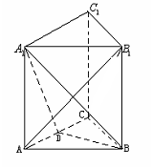
18．（本题满分12分）如图，三棱柱的底面是边长为2的正三角形且侧棱垂直于底面，侧棱长是，D是AC的中点.
（1）求证：平面平面；
（2）求直线与平面所成的角的正弦值.
解：（1）正三棱住， 底面ABC，又BDAC，
,平面,又平面D
平面D 平面……………………6分
（2）作AM，M为垂足，由（1）知AM平面，设与相交于点P，连接MP，则就是直线与平面D所成的角，………………9分
=，AD=1，在RtD中，=，，，
直线与平面D所成的角的正弦值为分……………………12分.
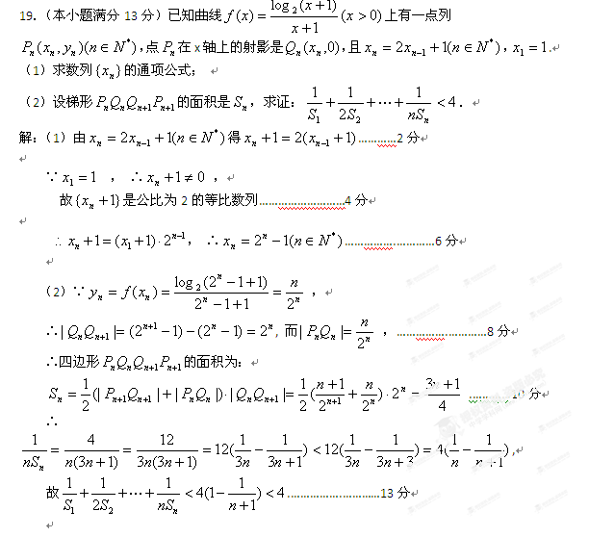
20．（本题满分13分）已知椭圆：离心率为，且曲线上的一动点到右焦点的最短距离为。
（1）求椭圆的方程；
（2）过点(，)的动直线$l$交椭圆于、两点，试问：在坐标平面上是否存在一个定点，使得无论$l$如何转动，以为直径的圆恒过定点？若存在，求出点的坐标；若不存在，请说明理由．
解：（1）设椭圆的焦距为，则由题设可知，解此方程组得
，. 所以椭圆C的方程是. ……………………5分
（2）解法一：假设存在点T（u, v）. 若直线l的斜率存在，设其方程为，
将它代入椭圆方程，并整理，得．
设点A、B的坐标分别为，则
因为及
所以
…………………9分
当且仅当恒成立时，以AB为直径的圆恒过定点T，
所以解得
此时以AB为直径的圆恒过定点T（0，1）. …………………11分
当直线l的斜率不存在，l与y轴重合，以AB为直径的圆为也过点T（0，1）.
综上可知，在坐标平面上存在一个定点T（0，1），满足条件. …………………13分
解法二：若直线l与y轴重合，则以AB为直径的圆是
若直线l垂直于y轴，则以AB为直径的圆是 …………………7分
由解得.
由此可知所求点T如果存在，只能是（0，1）. ………………8分
事实上点T（0，1）就是所求的点. 证明如下：
当直线l的斜率不存在，即直线l与y轴重合时，以AB为直径的圆为，
过点T（0，1）；
当直线l的斜率存在，设直线方程为，代入椭圆方程，并整理，得
设点A、B的坐标为，则 …………………10分
因为，
所以，即以AB为直径的圆恒过定点T（0，1）.
综上可知，在坐标平面上存在一个定点T（0，1）满足条件. …………………13分
[来源:Z+xx+k.Com]
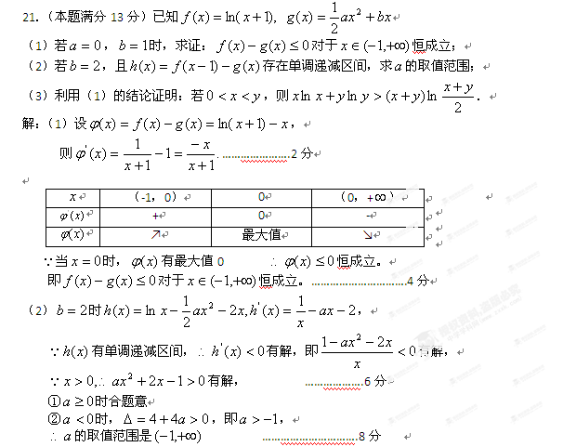
（3）证明：
$$\begin{aligned}x\text{ln}x+y\text{ln}y−(x+y)\text{ln}\frac{x+y}{2}=x(\text{ln}x−\text{ln}\frac{x+y}{2})+y(\text{ln}y−\text{ln}\frac{x+y}{2}) \\ =x\text{ln}\frac{2x}{x+y}+y\text{ln}\frac{2y}{x+y}=−x\text{ln}\frac{x+y}{2x}−y\text{ln}\frac{x+y}{2y} \\ =−x\text{ln}(1+\frac{y−x}{2x})−y\text{ln}(1+\frac{x−y}{2y})\end{aligned}$$
当$0<x<y$时，$\frac{y−x}{2x}>−1,\frac{x−y}{2y}>−1$，由（1）知
$x\text{ln}x+y\text{ln}y−(x+y)\text{ln}\frac{x+y}{2}≥−x⋅\frac{y−x}{2x}−y⋅\frac{x−y}{2y}=0$
等号在$\frac{y−x}{2x}=\frac{x−y}{2y}=0,$即$x=y$时成立。
而$y>x>0$， 所以$x\text{ln}x+y\text{ln}y−(x+y)\text{ln}\frac{x+y}{2}>0$成立。…………………….13分

